Blu-ray

# Funktionsweise

Der Name Blu-ray bedeutet wörtlich übersetzt "blauer Lichtstrahl" und bezieht sich auf den verwendeten Laser. Mit dieser Technologie ist es möglich, Filme in höchster Qualität und mit vollstem Klang im heimischen Wohnzimmer zu genießen. Blu-ray verfünffacht die Details im Vergleich mit der DVD.

[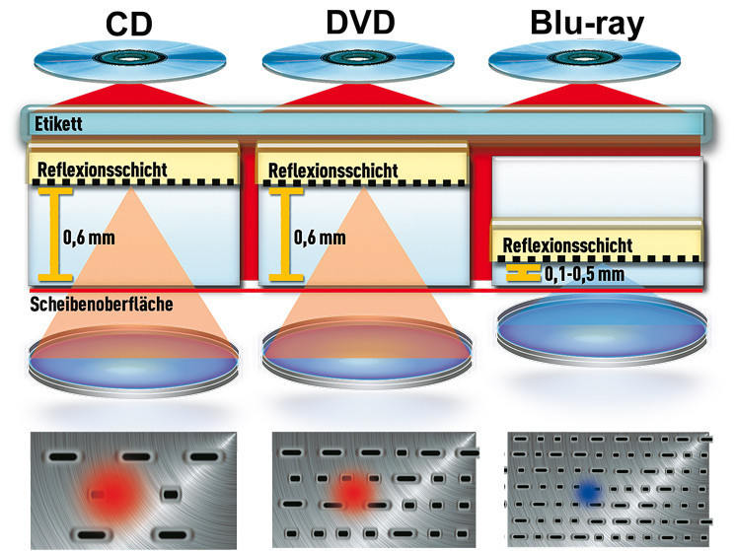](http://www.google.ch/url?sa=i&rct=j&q=&esrc=s&source=images&cd=&cad=rja&uact=8&ved=0ahUKEwjq0Mae4MLWAhWEbRQKHSAlCw0QjRwIBw&url=http%3A%2F%2Fwww.computerbild.de%2Fartikel%2Favf-Ratgeber-Kurse-Wissen-Blu-ray-Player-Filme-Technik-2703904.html&psig=AFQjCNEYI-RWLO3EEYdo66bHUCTZsT660A&ust=1506511829265424)

Die Blu-ray bietet:

* Hervorragende Schärfe
* Hochaufgelöste Filme
* Farbvielfalt in den Bildern
* überganglose Menüsteuerung
* interaktive Bonusinhalte dank BD-Java
* Unterstützung von Picture-in-Picture Funktionen
* Zusatzinformation über das Internet via BD-Live und Blu-ray Magic

|  |  |  |  |
| --- | --- | --- | --- |
| Geschwindigkeit | Kosten / GB | Kapazität | Suchzeit |
| Es gibt verschiedene Schreibgeschwindigkeiten:   * 4,5 MB/s (95 Minuten um eine ganze Single Layer zu beschreiben) * 27 MB/s à 16 Minuten   Die schnellste Schreibgeschwindigkeit beträgt mittlerweile 8 Minuten | Momentan sind Blurays noch teurer als DVDs. Sobald jedoch die Produktion und Verwendung steigt, wird der Preis nachlassen. | 25GB (Single Layer) bis 50 GB (Double Layer)  Blu-ray Discs gibt es mittlerweile sogar mit einer Kapazität von bis zu 128 GB | 35.95 Mbit/s  Die schnellsten Suchzeiten betragen 36 MB/s |